**Влада Републике Србије**

**Позив на акцију**

**Подршка развоју деце у раном детињству**

**Оптимални услови за развој сваког детета и друштво у целини**

**Заједничка порука министара Владе Републике Србије: Подршка деци у раном детињству и њиховим породицама**

Доносиоци одлука и истраживачи на глобалном нивоу слажу се да су стратегије подршке раном развоју деце једна од најделотворнијих и најефикаснијих јавних политика за општи развој друштва. Успех програма подршке деци на раном узрасту заснива се на правовременом деловању: деци се пружа подршка током најранијег узраста, што је период када се људски мозак развија брже него у било ком другом тренутку живота, и када је мозак најпријемчивији за интервенције.

Овим Позивом на акцију желимо да убрзамо остваривање права на развој свих потенцијала сваког детета у Републици Србији, и то путем обезбеђивања програма подршке деци и породици .

Позив на акцију се заснива на Конвенцији о правима детета, коју је Србија ратификовала, као и на Циљевима одрживог развоја, чији развој и спровођење је Србија подржала. Пре свега, овај позив заснива се на најбољим интересима сваког детета чиме се подршка деци у раном детињству и њиховим породицама поставља као приоритет Републике Србије.

Позив на акцију има за циљ да покрене свеобухватне одговоре друштва у домену стварања услова подршке деци на раном узрасту (који су усмерени на децу и њихове родитеље и старатеље)– од пренаталног периода до поласка деце у школу. Како би програми намењени деци у раном детињству били делотворни, у њихово спровођење морају да буду укључени различити сектори, институције и организације.

Да би се остварио добар квалитет програма, али и њихова делотворност, неопходна је добра координација како би подршка деци и породици функционисала као јединствен програм, а не као низ засебних активности. Неопходно је успоставити боља партнерстава између, породице, институција, развојних партнера и организација цивилног друштва, како би програми заиста служили потребама деце, остваривању њихових права и заступању најбољег интереса деце.

Програми подршке деци на раном узрасту представљају шансу за друштво да унапреди квалитет бриге о деци, подршку добробити и целовитом развоју све деце, нарочито деце која живе под неповољним социо-економским околностима или у угроженим заједницама.

Улагање у друштвену подршку деци на раном узрасту је вишеструко исплативо. Улагањем у децу сада, остварићемо вишеструку добит- за децу овде и сада и за друштво у будућности. Због тога без одлагања почињемо са радом.

**Позив на акцију: Шест приоритета за унапређење друштвене подршке деци на раном узрасту у Србији**

Како би се унапредио положај и квалитет живота деце у Србији, Влада Републике Србиjе уз подршку УНИЦЕФ-а покреће Позив на акцију за читаво друштво. Циљ позива на акцију јесте да сва деца млађег узраста остварују своје пуне развијајуће потенциjале у породицама и заједницама које им пружају подршку, уз посебно усмерење на оне најосетљивије. Да би добробит и целовит развој деце био подржан на делотворан и ефикасан начин, потребно је да радимо на остварењу следећих приоритета:

**1. Подршка родитељству.** Примарно место за живот и одрастање детета је са родитељима и породицом. Потребно је да пружимо подршку породицама да унапређују знања, праксе и вештине неопходне за добро родитељство и пружање подршке целовитом развоју деце. Три елемента за јачање породице повећавају вероватноћу да ће породице моћи да обезбеде одговарајућу негу својој деци: приступ квалитетним услугама (нпр. пренатална нега, имунизација, саветовање о исхрани); изградња вештина (нпр. нега и технике ненасилног васпитавања деце); и подршка целој породици (нпр. новчана давања и услуге социјалне заштите). Овај циљ може да укључује унапређење програма кућних посета, увођење програма саветодавних и едукативних активности, информативне кампање, како би се осигурало да родитељи имају довољно информација о значају раног детињства, али и како би се родитељима унапредио квалитет живота. Програме подршке васпитној функцији породице треба развијати нарочито за породице у ризику, како би се превенирале негативне праксе, као што је занимаривање, насиље и издвајање детета из породице.

**2. Доступно предшколско васпитање и образовање за свако дете.** Да би се осигурала добробит сваког детета и једнак приступ приликама за квалитетно учење у раном детињству, потребно је унапредити праведност и доступност предшколских програма, који одговарају на потребе деце и родитеља у локалним заједницама, и радити на повећању просторних капацитета за предшколско васпитање и образовање. Деца из осетљивих група имају посебне добити од предшколског васпитања и образовања и треба да имају приоритет при упису. Имајући у виду да само квалитетни предшколски програми пружају подршку добробити и целовитом развоју детета, потребно је развити нове Основе програма предшколског васпитања и образовања и пружити подршку професионалцима у систему у циљу разумевања и примене концепцијских полазишта у делатности, модернизовати иницијално образовање васпитача и унапредити праћење и евалуацију.

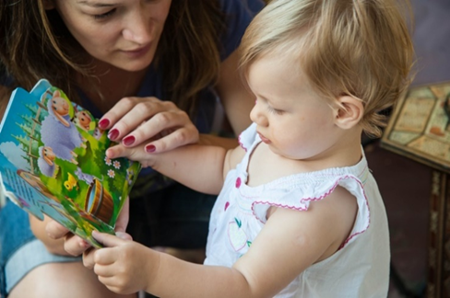

**3. Безбедно детињство.** Деца би требало да одрастају у безбедним, мирним, мултикултурним заједницама и друштву, заштићена од занемаривања, насиља и сиромаштва. Потребно је да ојачамо систем за превенцију, препознавање и реаговање на злостављање и насиље у раном узрасту, као и да унапредимо порграме смањења сиромаштва кроз адекватна новчана давања и услуге. Да би се остварило право сваког детета на игру и безбедност треба унапредити окружења у којима деца расту. Србија ће наставити да гради сигурна и подстицајна места за игру све деце.

**4. Унапређење здравља деце.** Да би обезбедили здрав почетак живота за свако дете, треба да бринемо и о њиховим мајкама тако да имају адекватну исхрану, доступну и квалитетну пренаталну заштиту и безбедан порођај у окружењу које од првог дана подстиче дојење и емоционалну блискост мајке и детета. Здравствена заштита треба да осигура правовремену имунизацију, да осигура постојање саветодавних активности за родитеље за оптималну стимулацију развоја, исхрану и здравље деце, али и за очување менталног здравља мајки и очева. Треба подржати развој система за праћење и подршку развоју детета и пружање раних интервенција за децу којима су оне неопходне још на нивоу примарне здравствене заштите. Неопходна је додатна изградња капацитета пружалаца услуга и институција здравствене заштите које раде са малом децом и њиховим родитељима. Постојећи механизми, као што су патронажна служба, педијатри, развојна саветовалишта, треба да буду оснажени и свима доступни.

**5. Интервенције у раном детињству.** Како би се тешкоће и сметње у развоју што пре уочиле и ублажиле, неопходно је рано идентификовање деце којима је подршка потребна. Начин и план рада са сваким дететом треба да буде заснован на процени његове функционалности, подразумевајући дефинисање краткорочних и дугорочних циљева. Треба подржати израду јединственог индивидуалног плана подршке за дете и породицу који укључује све ресоре и обједињава услуге.

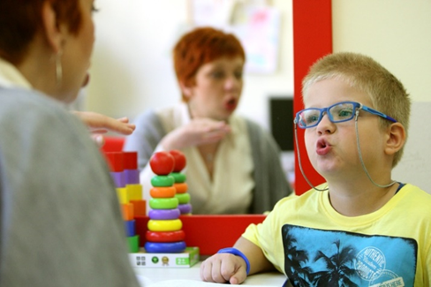

Ове услуге се пружају користећи приступ који је усмерен на породицу и прилагођавају се појединачним потребама деце у њиховом природном окружењу – породици, вршњачкој групи и заједници. Родитељима и породицама са децом са тешкоћама и сметњама у развоју неопходна је подршка како би превладали многобројне изазове којима су изложени.

**6. Политичка и институционална консолидација.** Делотворни програми подршке деци у раном детињству захтевају међусекторске интервенције, како на нивоу политика, тако и примене. Зато је неопходно обезбедити приоритизацију и координацију политика и механизама за унапређење друштвене подршке деци на раном узрасту и њиховим породицама у оквиру интегрисане агенде Србије. Треба да постоје механизми на националном и локалном нивоу који ће омогућити кординацију програма и услуга тако да свако дете и породица добију холистичку подршку добробити и целовитом развоју која им је неохподна. Постојећи стратешки и законодавни и оквир друштвене подршке деци у различитим ресорима (здравље, образовање, социјална заштита) треба консолидовати, допунити и осигурати његову примену, кроз адекватно финансирање.

Савет за права детета ће разматрати и предложити оптимални механизам за координацију политика подршке деци на раном узрасту, који омогућује интер-секторску сарадњу и осигурати интеграцију политика подршке деци на раном узрасту у Национални план акције за децу.

**–––––––––––––––––––––––––––––––**

**Златибор Лончар**

*Министар здравља Владе Републике Србије*

**–––––––––––––––––––––––––––––––**

**Зоран Ђорђевић**

*Министар за рад, запошљавање, борачка и социјална питања Владе Републике Србије*

**–––––––––––––––––––––––––––––––**

**Младен Шарчевић**

*Министар просвете, науке и технолошког развоја Владe Републике Србије*

**–––––––––––––––––––––––––––––––**

**Славица Ђукић Дејановић**

*Министарка без портфеља задужена за демографију и популациону политику Владe Републике Србије*

*Председница Савета за права детета*

**Зашто је рани развој деце права одлука?**

**Најбоља подршка за развој мозга детета.** Људски мозак брже се развија након зачећа и до узраста од 2-3 године него у било ком другом периоду живота. До треће године развије се око 90% мождане масе. Током првих година живота, неурони у људском мозгу формирају везе невероватном брзином од 700-1000 у секунди, што је брзина која се касније више не достиже. Са три године живота, мозак детета двоструко је активнији од одраслог мозга, и око 50-75% потрошње енергије током првих неколико година живота посвећује се развоју мозга. Све што дете види, додирне, окуси, помирише или чује током првих година помаже да се мозак обликује за размишљање, осећања и учење.

**Успешно се смањује токсични стрес.** Када се дете одгаја у екстремном сиромаштву, нема стабилног старатеља или старатељ не може да одговори љубављу и негом, дете трпи неподношљив стрес, који се често назива "токсични стрес". Примери укључују услове који се везују за сиромаштво, мајчинску депресију, злостављање и занемаривање деце, или живот у институцији. Ова негативна рана искуства доказано имају значајне последице по развој детета, са негативним исходима који се одражавају у одраслом добу.

**Највише користи имају најугроженији.** Истраживања показују да деца која су у најнеповољнијем положају имају највише користи од програма усмерених на рани развој. Осим тога, бројне студије доказују да улагања у програме раног развоја могу да смање велике когнитивне разлике које постоје међу децом из најсиромашнијих и најбогатијих сегментата друштва. Стратегија за унапређење развоја деце у најранијем детињству и њихових породица једна је од ретких јавних политика којима се промовише праведност и социјална кохезија у друштву, а у исто време и продуктивност привреде и друштва уопште. Програми за подршку развоју деце у најранијем детињству, нарочито за децу у неповољном положају промовишу образовање, повећавају квалитет радне снаге, унапређују продуктивност школа и смањују стопу криминала, малолетничких трудноћа и зависности од социјалне помоћи.

**Остварује се висок повраћај улагања.** Економисти се слажу да улагање у програме раног развоја деце представља један од наjисплативијих начина за остварење одрживог раста. Анализа показује да улагања у унапређење раног развоја деце могу да произведу повраћај средстава у просечном износу 4 до 5 пута већем од уложеног, а у појединим случајевима и много више. Интервентни програми у адолесцентном узрасту постижу сличне ефекте, али уз значајно већа улагања.

**Цена неделовања је висока за читаво друштво.** Последице неактивности утичу не само на садашње, већ и на будуће нараштаје, а губици због субоптималног развоја у будућности могу да буду двоструко већи од тренутних улагања у здравствени и образовни сектор. Деца која не добијају одговарајућу подршку у раном узрасту вероватно ће, у одраслом добу, зарађивати за четвртину мање. Иако интересовање за рани развој деце расте на глобалном нивоу, оно још увек представља занемарену област, нарочито у мање развијеним земљама у којима је потреба још израженија.

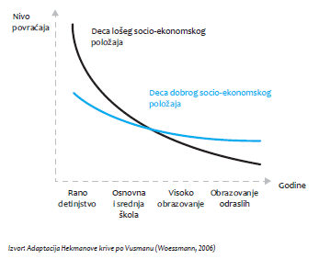



Деца доброг социо-

економског положаја

Деца лошег социо-

економског положаја

Ниво

повраћаја

Рано Основна Високо Образовање

Детињство и средња образовање одраслих

школа

Године

Извор: Адаптација Хекманове криве по Вусману (Woessmann, 2006)

*Извор: Европска експертска мрежа за економију у образовању (2006)*

**Рани развој деце део је релевантног глобалног, европског и националног оквира политика...**

У оквиру Конвенције о правима детета и Конвенције о правима особа са инвалидитетом владе широм света преузеле су обавезу да обезбеде да сва деца, без обзира на способности или инвалидитет, уживају своја права без дискриминације било које врсте. Србија је једна од земаља које су ратификовале обе конвенције.

Рани развој је препознат као један од приоритета и у следећим документима:

* **Конвенција УН о правима детета** истиче да дете има право да се развије "у највећој могућој мери" и да би државе потписнице требало да обезбеде "одговарајућу помоћ родитељима и законским старатељима при извршењу њихових обавеза одгоја деце и обезбеђују развој институција, објеката и услуга за бригу о деци".
* **Конвенција о правима особа са инвалидитетом** подсећа да "уколико се мала деца са инвалидитетом рано идентификују и добију подршку, вероватније је да ће без проблема прећи у окружење предшколског и основног инклузивног образовања". Овом конвенцијом наглашава се и улога породице у развоју детета и улога државе у пружању подршке породици.
* **Циљеви одрживог развоја** (ЦОР) наглашавају да је улагање у рани развој деце постало не само циљ по себи, већ и услов за остваривање многих других Циљева одрживог развоја: искоренити сиромаштво и глад и унапредити исхрану деце, обезбедити здрав живот, обезбедити целоживотно учење, остварити родну равноправност и смањити неравноправност.

Циљеви одрживог развоја укључују следећи специфични циљ раног развоја деце: "До 2030. године обезбедити да све девојчице и дечаци имају приступ квалитетној нези, као и предшколском образовању, како би били спремни на основно образовање". У том смислу, Циљеви одрживог развоја представљају историјску прилику за приоритизацију и улагање у рани развој деце.

* **Смернице УН за алтернативну негу деце** наглашавају да би "организације и надлежни органи требало да уложе све напоре да спрече одвајање деце од њихових родитеља и примарних старатеља, осим уколико то захтевају најбољи интереси детета" (члан 154.).
* **Стратегија Европа 2020** има циљ да до 2020 године најмање 95% деце предшколског узраста од 4 године или старије учествује у програмима раног образовања деце. Учинак земаља у вези са овим циљем прати се сваке године.
* **Заједничке европске смернице ЕУ за прелазак са институционалне на негу у заједницу** дају практичне савете о томе како остварити одржив прелаз са институционалне неге на алтернативе у породици и заједници за појединце који тренутно живе у институцијама и оне који живе у заједници.

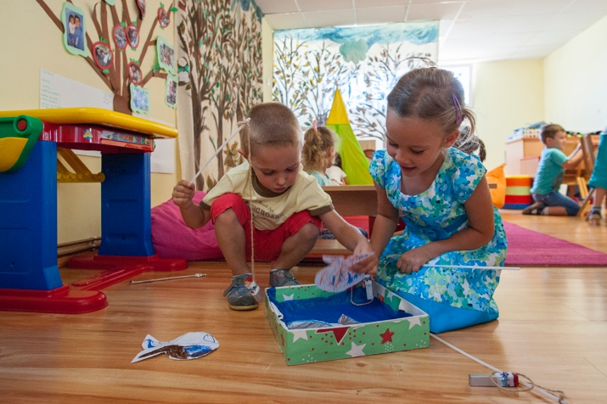

* **Програм реформи политике запошљавања и социјалне политике** Владе Републике Србије дефинише циљ "повећања подршке (биолошким) породицама у ризику, наставак процеса деинституционализације и развој ван-институционалних услуга у заједници”.
* **Акциони план за преговарачку групу за Поглавље 23** подржава ове закључке. Акционим планом Србија се обавезује да штити интересе детета кроз јачање биолошке породице, путем организовања услуга социјалне заштите за децу са интелектуалним сметњама и њихове породице "ради спречавања институционализације". Акционим планом такође се предвиђа оснивање Центара за подршку породици у 4 града (до 2019. године), у контексту трансформације резиденцијалних установа за децу и дефинисања стандарда за услуге интензивне подршке породици, као и успостављања система финансирања услуга интензивне подршке породици.